《编译原理》课程设计
实验报告书

班 级：
组 长：
组 员：
组 员：
组 员：
指导老师：
课设地点：
课设时间：

2025 年 1 月 日

目录
1 小组成员及分工 3
2 PL/0语言的语法图描述 3
3 系统设计 5
3.1系统的总体结构 5
3.1.1设计思路图： 5
3.1.1 文件目录组织： 6
3.1.2 中间代码定义： 7
3.1.3 Token结构： 7
3.2 主要功能模块的设计 8
3.2.1 词法分析 8
3.2.2 语法分析： 8
3.3 系统运行流程 8
3.3.1 词法分析： 9
3.3.2 目标代码： 10
3.3.3 解释执行： 10
4 系统实现 11
4.1 系统主要函数说明 11
4.1.1 词法分析器 11
4.1.2 语法分析： 13
4.1.3 目标代码生成： 16
4.1.4 解释执行： 16
4.2 系统代码 19
5 系统测试 19
5.1 Lexer模块系统测试设计 19
5.1.1 功能测试 19
5.1.2 边界条件测试 20
5.1.3 文件输出测试 20
5.2 LR1Parser模块系统测试设计 20
5.2.1 功能测试 20
5.2.2 边界条件测试 22
5.2.3 文件输出测试 23
5.3 Procedure 模块系统测试设计 23
5.3.1 功能测试 23
5.3.2 边界条件测试 24
5.3.3 异常处理测试 25
6 课程设计心得 25
7 参考资料 26

- 小组成员及分工
吉智：词法分析、虚拟机、文档 25%
龙岳洲：构造LR1分析表、文档 25%
王君阳：LR1过程对象处理、文档 25%
王毓鹏：LR1分析器、文档 25%
- PL/0语言的语法图描述
<prog> → program <id>；<block>
<block> → [<condecl>][<vardecl>][<proc>]<body>
<condecl> → const <const>{,<const>}
<const> → <id>:=<integer>
<vardecl> → var <id>{,<id>}
<proc> → procedure <id>（[<id>{,<id>}]）;<block>{;<proc>}
<body> → begin <statement>{;<statement>}end
<statement> → <id> := <exp>
|if <lexp> then <statement>[else <statement>]
|while <lexp> do <statement>
|call <id>[（<exp>{,<exp>}）]
|<body>
|read (<id>{，<id>})
|write (<exp>{,<exp>})
<lexp> → <exp> <lop> <exp>|odd <exp>
<exp> → [+|-]<term>{<aop><term>}
<term> → <factor>{<mop><factor>}
<factor>→<id>|<integer>|(<exp>)
<lop> → =|<>|<|<=|>|>=
<aop> → +|-
<mop> → *|/
<id> → l{l|d} （注：l表示字母）
<integer> → d{d}
注释：
<prog>：程序 ；<block>：块、程序体 ；<condecl>：常量说明 ；<const>：常量；<vardecl>：变量说明 ；<proc>：分程序 ； <body>：复合语句 ；<statement>：语句；<exp>：表达式 ；<lexp>：条件 ；<term>：项 ； <factor>：因子 ；<aop>：加法运算符；<mop>：乘法运算符； <lop>：关系运算符。

将其抽象为机器方便处理的表示形式如下：
PROG -> SUBPROG

SUBPROG -> CONST VARIABLE PROCEDURE M_STATEMENT STATEMENT

M_STATEMENT -> ^

CONST -> CONST_ ;
CONST -> ^
CONST_ -> const CONST_DEF
CONST_ -> CONST_ , CONST_DEF
CONST_DEF -> ID = UINT

UINT -> num

VARIABLE -> VARIABLE_ ;
VARIABLE -> ^
VARIABLE_ -> var ID
VARIABLE_ -> VARIABLE_ , ID

ID -> id

PROCEDURE -> PROCEDURE_
PROCEDURE -> ^
PROCEDURE_ -> PROCEDURE_ PROC_HEAD SUBPROG ;
PROCEDURE_ -> PROC_HEAD SUBPROG ;
PROC_HEAD -> procedure ID ;

STATEMENT -> ASSIGN
STATEMENT -> COND
STATEMENT -> WHILE
STATEMENT -> CALL
STATEMENT -> READ
STATEMENT -> WRITE
STATEMENT -> COMP
STATEMENT -> ^

ASSIGN -> ID := EXPR

COMP -> COMP_BEGIN end
COMP_BEGIN -> begin STATEMENT
COMP_BEGIN -> COMP_BEGIN ; STATEMENT

COND -> if CONDITION then M_COND STATEMENT
M_COND -> ^
CONDITION -> EXPR REL EXPR
CONDITION -> odd EXPR

EXPR -> PLUS_MINUS ITEM
EXPR -> EXPR PLUS_MINUS ITEM
EXPR -> ITEM

ITEM -> FACTOR
ITEM -> ITEM MUL_DIV FACTOR

FACTOR -> ID
FACTOR -> UINT
FACTOR -> ( EXPR )

PLUS_MINUS -> +
PLUS_MINUS -> -
MUL_DIV -> *
MUL_DIV -> /
REL -> =
REL -> #
REL -> <
REL -> <=
REL -> >
REL -> >=

CALL -> call ID

WHILE -> while M_WHILE_FORE CONDITION do M_WHILE_TAIL STATEMENT
M_WHILE_FORE -> ^
M_WHILE_TAIL -> ^

READ -> READ_BEGIN )
READ_BEGIN -> read ( ID
READ_BEGIN -> READ_BEGIN , ID

WRITE -> WRITE_BEGIN )
WRITE_BEGIN -> write ( ID
WRITE_BEGIN -> WRITE_BEGIN , ID
- 系统设计
3.1系统的总体结构
3.1.1设计思路图：
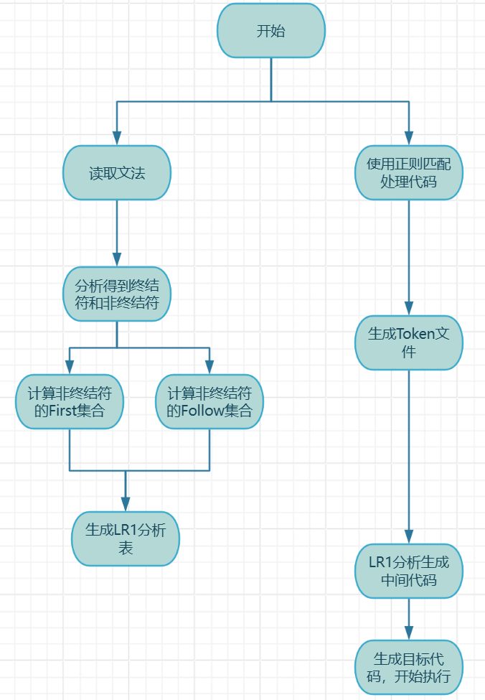
    - 文件目录组织：
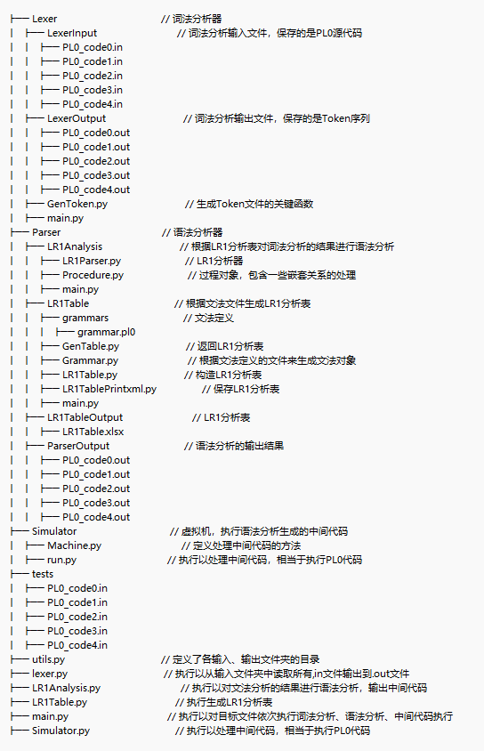
    - 中间代码定义：
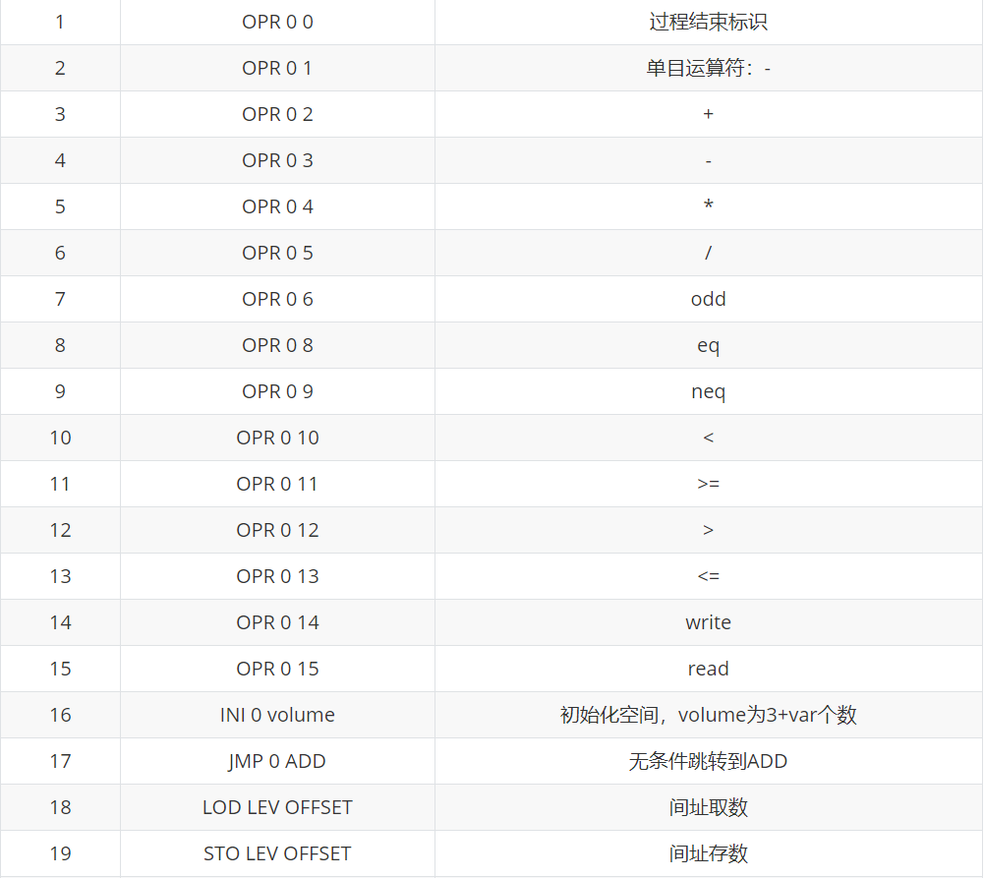
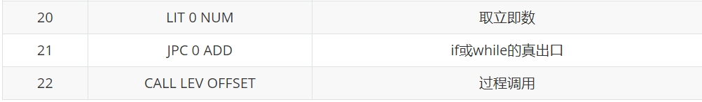

    - Token结构：
class Token:
def __init__(self, token_type, token_value, attach):
"""
初始化 Token 对象。

:param token_type: 词法单元的类型
:param token_value: 词法单元的值
:param attach: 附加信息，对于标识符和数字，附加信息为其字符串表示；对于其他词法单元，附加信息为 -1
"""
self.token_key = token_type
self.token_value = token_value
self.attach = attach

def __str__(self):
"""
返回 Token 对象的字符串表示。

:return: 字符串，格式为 "{type: %s id: %s num: %s}"，其中 %s 分别表示词法单元的类型、值和附加信息
"""
return "{type: %s id: %s num: %s}" % (self.token_key, self.token_value, self.attach)

  - 主要功能模块的设计
    - 词法分析
词法分析过程通过循环解析出 PL0 代码路径下的所有源文件，依次将它们读入，然后对每一行代码使用正则表达式匹配生成 Token 列表，并写入到目标输出文件中。

代码文件的命名应该符合 `*.in` 的格式，输出词法文件会自动命名为 `*.out` 。
    - 语法分析：
语法分析过程可以使用自顶向下的递归子程序法，根据语法要求生成语法树，也可以使用自底向上的 LL 分析或 LR 分析，本项目中采用的是 LR1 分析，因为这种分析方法更有挑战性。

LR1 分析表
LR1 分析表定义在文件 `LR1Table` 中，类 `LR1Table` 接受一个文法对象 `G`，对该文法生成 LR1 分析表。语法分析过程只和语法定义有关，因此对于任何一个文法，都可以生成一张 LR1 分析表，你可以在文件 `grammars/.` 下定义自己的文法，并为它生成一张可视化的分析表

在语法分析阶段，只需要机械地读入每一个 Token，然后根据 LR1 分析表得到下一步应该执行的操作，维护好状态栈和符号栈并最终到达 LR1 分析表的 `acc` 状态即可分析成功，如果有语法错误会进行相应的输出，在此阶段不需要对语义进行分析，也即不需要根据代码语义来维护中间代码。

语法分析的调用过程在文件 `LR1Parser` 中，它维护一个状态栈和符号栈，根据生成的 LR1 分析表来处理词法文件，如果最终定位到表中的 `acc ` 项，则说明分析成功，在每一个阶段都会执行相应的错误输出，目前本代码对一些错误流有了输出提示并会终止代码，但并不是所有的语法错误都能给出提示，可以在此基础上进行拓展，完善本 PL/0 分析器。

  - 系统运行流程
在PL0_code1中输入一个正确的PL0程序，在main函数中依次执行词法分析、语法语义分析，输出结果为该程序的词法分析结果、目标代码、符号表。再调用解释器模拟该PL0程序的运行，并输出相应的结果。
PL0_code1.in：
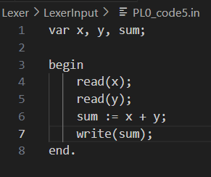
该程序执行的是输入两个变量x，y，计算并输出x+y的值
    - 词法分析：
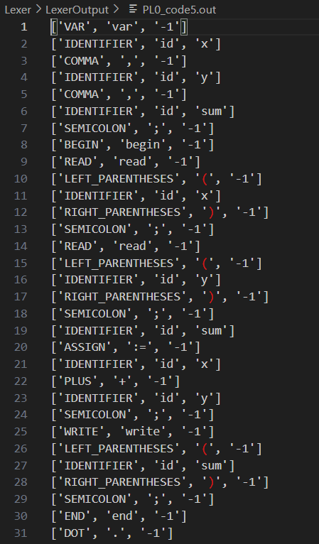
    - 目标代码：
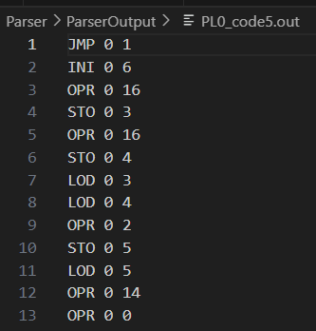

    - 解释执行：
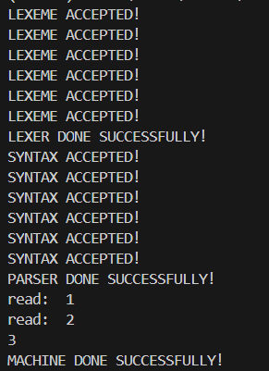
- 系统实现
  - 系统主要函数说明
    - 词法分析器
词法分析：
词法分析器的代码定义在文件 `PL0Compiler/Lexer` 中，运行 `main.py` 会将输入文件夹内的所有 PL0 代码全部进行词法分析，并输出到同级文件夹 `LexerOutput` 中。词法分析使用了前文提到的正则匹配方法，你也可以自己定义代码，并修改所用的正则匹配式生成相应的词法分析文件。
其中，词法单元包括三个值，token_type，token_value 和 attach。对于大部分词素，都只需要用到前两个属性，例如词素 `while` 的 type == 'WHLIE'， value == 'whlie'，但是对于变量名和数字则有特殊，因为它们除了有词法类型、词法值之外，还有对应的字面值，例如词素 `var a;` 中，词素 `a` 的词法单元是 `[IDENTIFIER id a]` ，词素类型及其词法值的匹配关系如下：
mapping = dict()
mapping["ASSIGN"] = ":="
mapping["PLUS"] = "+"
mapping["MINUS"] = "-"
mapping["TIMES"] = "*"
mapping["DIVIDE"] = "/"
mapping["EQUAL"] = "="
mapping["NEQUAL"] = "#"
mapping["LESS"] = "<"
mapping["LESS_OR_EQUAL"] = "<="
mapping["GREATER"] = ">"
mapping["GREATER_OR_EQUAL"] = ">="
mapping["LEFT_PARENTHESES"] = "("
mapping["RIGHT_PARENTHESES"] = ")"
mapping["SEMICOLON"] = ";"
mapping["COMMA"] = ","
mapping["DOT"] = "."
mapping["CONST"] = "const"
mapping["VAR"] = "var"
mapping["PROCEDURE"] = "procedure"
mapping["BEGIN"] = "begin"
mapping["END"] = "end"
mapping["ODD"] = "odd"
mapping["IF"] = "if"
mapping["THEN"] = "then"
mapping["CALL"] = "call"
mapping["WHILE"] = "while"
mapping["DO"] = "do"
mapping["READ"] = "read"
mapping["WRITE"] = "write"
mapping["IDENTIFIER"] = "id"
mapping["NUMBER"] = "num"

# 定义一个生成器函数，用于从输入文本中提取词法单元
def line_get_token(txt):
"""
从输入文本中提取词法单元。

:param txt: 输入文本
:return: 生成器，每次迭代返回一个包含词法单元类型、值和附加信息的列表
"""
# 使用正则表达式的 finditer 方法在输入文本中查找所有匹配的词法单元
for match in re.finditer(patterns, txt):
# 获取匹配的词法单元的类型
type_ = match.lastgroup
# 根据词素类型映射字典获取词法单元的值
value_ = mapping[type_]
# 如果词法单元的值为 "id" 或 "num"，则附加信息为匹配的字符串；否则附加信息为 -1
if value_ in ["id", "num"]:
attach_ = match.group()
else:
attach_ = "-1"
# 使用 yield 关键字返回一个包含词法单元类型、值和附加信息的列表
yield [type_, value_, attach_]

# 定义一个函数，用于将词法单元写入到输出文件中
def gen_token(txt, the_output_file):
"""
将输入文本中的词法单元写入到输出文件中。

:param txt: 输入文本
:param the_output_file: 输出文件的路径
"""
# 以追加模式打开输出文件，如果文件不存在则创建
with open(the_output_file, "a+") as f:
for token in line_get_token(txt):
f.write(str(token))
f.write("\n")
f.close()

函数对每一行代码使用正则表达式匹配生成 Token 列表，并写入到目标输出文件中。

    - 语法分析：
语法分析过程可以使用自顶向下的递归子程序法，根据语法要求生成语法树，也可以使用自底向上的 LL 分析或 LR 分析，本项目中采用的是 LR1 分析
文法解析：
对于给定的文法，先分割出每一行，对每一行解析出产生式的头和体，产生式的头自动添加到非中介符号中。然后，对于产生式体，再根据其大小写来解析终结符和非终结符，终结符使用小写，非终结符使用大写。
语法分析：
在语法分析阶段，只需要机械地读入每一个 Token，然后根据 LR1 分析表得到下一步应该执行的操作，维护好状态栈和符号栈并最终到达 LR1 分析表的 acc 状态即可分析成功，如果有语法错误会进行相应的输出，在此阶段不需要对语义进行分析，也即不需要根据代码语义来维护中间代码。
def main():
"""
主函数，用于处理输入文件并生成词法单元。
"""
# 遍历 lexer_input_dir 目录下的所有文件
for file in os.listdir(lexer_input_dir):
# 打开输入文件
with open(lexer_input_dir + "./" + file, "r") as input_file:
# 构建输出文件的路径，将输入文件的扩展名替换为 .out
output_file = lexer_output_dir + "./" + file.split(".")[0] + ".out"
# 如果输出文件已经存在，则删除它
if os.path.exists(output_file):
os.remove(output_file)
# 读取输入文件的第一行
line = input_file.readline()
# 循环处理输入文件的每一行
while line:
# 调用 gen_token 函数处理当前行，并将结果写入输出文件
gen_token(line, output_file)
# 读取输入文件的下一行
line = input_file.readline()
# 打印提示信息，表示词法单元已被接受
print("LEXEME ACCEPTED!")
# 关闭输入文件
input_file.close()
# 打印提示信息，表示词法分析器已成功完成
print("LEXER DONE SUCCESSFULLY!")

语法分析的调用过程在文件 LR1Parser 中，它维护一个状态栈和符号栈，根据生成的 LR1 分析表来处理词法文件，如果最终定位到表中的 acc 项，则说明分析成功，在每一个阶段都会执行相应的错误输出，目前本代码对一些错误流有了输出提示并会终止代码，但并不是所有的语法错误都能给出提示，可以在此基础上进行拓展，完善本 PL/0 分析器。
def process_const(self, generative):
"""
处理常量的规约。

:param generative: 当前使用的产生式
"""
if generative == 'CONST -> CONST_ ;':
# pop掉[const ;], 规约为CONST, 栈顶为[], 分析完毕
self.symbol_stack = self.symbol_stack[:-2]
elif generative == 'CONST_ -> CONST_ , CONST_DEF':
# pop掉[, id], 规约为CONST_, 栈顶为[const]
self.symbol_stack = self.symbol_stack[:-2]
elif generative == 'CONST_ -> const CONST_DEF':
# pop掉[id], 规约为CONST_, 栈顶为[const]
self.symbol_stack = self.symbol_stack[:-1]
elif generative == 'CONST_DEF -> ID = UINT':
# pop掉[= num], 规约为CONST_DEF, 栈顶为[const id]
self.procedure.add_const(self.symbol_stack[-3][2], self.symbol_stack[-1][2])
self.symbol_stack = self.symbol_stack[:-2]
def process_var(self, generative):
"""
处理变量的规约。

:param generative: 当前使用的产生式
"""
if generative == 'VARIABLE -> VARIABLE_ ;':
# pop掉[var ;], 规约为VARIABLE, 栈顶为[], 分析完毕
self.symbol_stack = self.symbol_stack[:-2]
elif generative == 'VARIABLE_ -> var ID':
# pop掉[id], 规约为VARIABLE_, 栈顶为[var]
self.procedure.add_var(self.symbol_stack[-1][2])
self.symbol_stack = self.symbol_stack[:-1]
elif generative == 'VARIABLE_ -> VARIABLE_ , ID':
# pop掉[, id], 规约为VARIABLE_, 栈顶为[var]
self.procedure.add_var(self.symbol_stack[-1][2])
self.symbol_stack = self.symbol_stack[:-2]

语义分析：
语法分析器和语义分析器同属于一个对象 LR1Parser，区别是语法分析只调用了其中的一个模块，语义分析还需要根据词法单元和状态栈确定所用产生式，根据产生式来维护中间代码。
在语法分析的规约阶段执行语义分析，因为只有此时会涉及到产生式和翻译规则的映射，在规约时自底向上进行翻译。
在对符号进行规约时，根据 LR1 分析表可以得到所用产生式，根据产生式来定义翻译规则。
语义分析器的对象定义如下：
class LR1Parser:
def __init__(self, grammar_file_):
"""
初始化LR1Parser对象。

:param grammar_file_: 语法文件的路径
"""
# 记录过程调用
# self.procedure = Procedure.Procedure()
self.procedure = Procedure()
self.procedure.add_procedure("_global", 0)
# LR1分析对象
self.lr1_table = LR1Table(Grammar(open(grammar_file).read()))
# LR1分析表
self.parse_table = self.lr1_table.parse_table
# 记录生成的地址
self.global_address_counter = 0
# 状态栈
self.state_stack = [0]
# 符号栈
self.symbol_stack = []
# 输入栈
self.readable_stack = []

根据产生式来定义翻译以下规则：
def process_const(self, generative)
def process_var(self, generative)
def process_procedure(self, generative)
def process_assign(self, generative, logger)
def process_comp(self, generative)
def process_factor(self, generative, logger)
def process_item(self, generative, logger)
def process_expr(self, generative, logger)
def process_call(self, generative, logger)
def process_read(self, generative, logger)
def process_write(self, generative, logger)
def process_cond(self, generative, logger)
def process_while(self, generative, logger)

    - 目标代码生成：
生成的目标代码是一种假想栈式计算机的汇编语言，其格式为（OP，LEV，OFFSET），其中 OP 为功能码，LEV 代表层次差，ADD 代表位移量。语法分析开始后，首先产生第一条指令jmp指令，准备跳转到主程序的开始位置，由于当前还没有知到主程序究竟在何处开始，所以 JMP 的目标暂时填为0。
    - 解释执行：
通过定义的虚拟机去执行目标代码：
虚拟机的定义如下：
class Machine:
def __init__(self, code_: list[str]):

self.codes = [(x.split(" ")[0],
int(x.split(" ")[1]),
int(x.split(" ")[2])) for x in code_]
self.stack = []
self.init_counter = []
self.pc = 0
self.base_register = 0

虚拟机的方法 step 执行一条中间代码，维护自身的栈区和相应的寄存器，根据不同的代码有不同的分析流程，
def step(self):
# 取指
cmd = self.codes[self.pc]
self.pc += 1
# 跳转
if cmd[0] == 'JMP':
self.pc = cmd[2]
elif cmd[0] == 'LOD':
tmp_base = self.base_register
for i in range(cmd[1]):
tmp_base = self.stack[tmp_base].value
self.stack.append(StackEntry(self.stack[tmp_base + cmd[2]].value, 'LOD'))
elif cmd[0] == 'STO':
# store to, 当前栈顶是数字, 需要把栈顶的字面值赋给sto指令给出的变量地址
# ret[0]是变量的嵌套深度, ret[1][1]是offset
# 从第0层开始找, 直到找到目标level的入口
tmp_base = self.base_register
for i in range(cmd[1]):
tmp_base = self.stack[tmp_base].value
# 到达目标level后, 根据offset去找变量的地址, 把右值赋给左值
self.stack[tmp_base + cmd[2]] = self.stack[-1]
self.stack[tmp_base + cmd[2]].hint = 'STO'
# pop掉栈顶的右值, 只保存变量的地址
self.stack = self.stack[:-1]
elif cmd[0] == 'LIT':
self.stack.append(StackEntry(cmd[2], 'LIT'))
elif cmd[0] == 'JPC':
# JMP condition
if self.stack[-1].value == 0:
self.pc = cmd[2]
self.stack.pop()
elif cmd[0] == 'CALL':
tmp_base = self.base_register
for i in range(cmd[1]):
tmp_base = self.stack[tmp_base].value
# 静态链，指向定义该过程的直接外过程运行时数据段的基地址
self.stack.append(StackEntry(tmp_base, 'SL'))
# 动态链，指向调用该过程前正在运行过程的数据段的基地址B
self.stack.append(StackEntry(self.base_register, 'DL'))
# 返回地址，记录调用该过程时目标程序的断点
self.stack.append(StackEntry(self.pc, 'RA'))
# 返回地址表入口地址
self.base_register = len(self.stack) - 3
self.pc = cmd[2]

elif cmd[0] == 'INI':
for i in range(cmd[2]):
self.stack.append(StackEntry(0, 'INI'))
self.init_counter.append(cmd[2])
elif cmd[0] == 'OPR' and cmd[2] == 0:
# 过程结束的标识符
if self.base_register == 0 and self.stack[self.base_register].value == 0:
print("MACHINE DONE SUCCESSFULLY!")
exit(0)
self.pc = self.stack[self.base_register + 2].value
self.base_register = self.stack[self.base_register + 1].value
self.stack = self.stack[:-self.init_counter[-1]]
self.init_counter.pop()
self.stack = self.stack[:-3]

elif cmd[0] == 'OPR' and cmd[2] == 1: # contrary
self.stack[-1].value = -self.stack[-1].value
elif cmd[0] == 'OPR' and cmd[2] == 2: # +
self.stack[-2].value = self.stack[-2].value + self.stack[-1].value
self.stack.pop()
elif cmd[0] == 'OPR' and cmd[2] == 3: # -
self.stack[-2].value = self.stack[-2].value - self.stack[-1].value
self.stack.pop()
elif cmd[0] == 'OPR' and cmd[2] == 4: # *
self.stack[-2].value = self.stack[-2].value * self.stack[-1].value
self.stack.pop()
elif cmd[0] == 'OPR' and cmd[2] == 5: # /
self.stack[-2].value = self.stack[-2].value // self.stack[-1].value
self.stack.pop()
elif cmd[0] == 'OPR' and cmd[2] == 6: # odd
self.stack[-1].value = self.stack[-1].value % 2
self.stack[-1].value = 1 - self.stack[-1].value
elif cmd[0] == 'OPR' and cmd[2] == 8: # eq
self.stack[-2].value = self.stack[-2].value - self.stack[-1].value
self.stack.pop()
elif cmd[0] == 'OPR' and cmd[2] == 9: # neq
self.stack[-2].value = self.stack[-2].value - self.stack[-1].value
if self.stack[-2].value != 0:
self.stack[-2].value = 0
elif self.stack[-2].value == 0:
self.stack[-2].value = 1
self.stack.pop()
elif cmd[0] == 'OPR' and cmd[2] == 10: # less than
self.stack[-2].value = self.stack[-2].value - self.stack[-1].value
if self.stack[-2].value < 0:
self.stack[-2].value = 0
else:
self.stack[-2].value = 1
self.stack.pop()
elif cmd[0] == 'OPR' and cmd[2] == 11: # greater than or qe
self.stack[-2].value = - self.stack[-2].value + self.stack[-1].value
if self.stack[-2].value <= 0:
self.stack[-2].value = 0
self.stack.pop()
elif cmd[0] == 'OPR' and cmd[2] == 12: # greater than
self.stack[-2].value = - self.stack[-2].value + self.stack[-1].value
if self.stack[-2].value < 0:
self.stack[-2].value = 0
else:
self.stack[-2].value = 1
self.stack.pop()
elif cmd[0] == 'OPR' and cmd[2] == 13: # less than or qe
self.stack[-2].value = self.stack[-2].value - self.stack[-1].value
if self.stack[-2].value <= 0:
self.stack[-2].value = 0
self.stack.pop()
elif cmd[0] == 'OPR' and cmd[2] == 14: # write
print(self.stack[-1].value)
self.stack.pop()
elif cmd[0] == 'OPR' and cmd[2] == 16: # read
print('read: ', end='')
x = int(input())
self.stack.append(StackEntry(x, 'READ'))
return True

  - 系统代码
见附件
- 系统测试
5.1 Lexer模块系统测试设计
5.1.1 功能测试
在测试中，首先需要验证Lexer是否能够正确地识别和分类各种词法单元，包操作符、关键字、标识符和数字等。• 操作符识别：通过输入包含多种操作符（如赋值操作符:=，加法操作符+，减法操作符-，乘法操作符*，除法操作符/，比较操作符=, #, <, <=, >, >=）的字符串，验证Lexer是否能够正确识别这些符号。例如，输入文本 const x = 10; var y := 20; 应该生成以下词法单元：
{type: CONST id: const num: -1}
{type: IDENTIFIER id: x num: x}
{type: EQUAL id: = num: -1}
{type: NUMBER id: num num: 10}
{type: SEMICOLON id: ; num: -1}
{type: VAR id: var num: -1}
{type: IDENTIFIER id: y num: y}
{type: ASSIGN id: := num: -1}
{type: NUMBER id: num num: 20}
关键字识别：输入包含语言关键字（如const, var, begin, end, if, while, read, write等）的字符串，确保Lexer能够正确识别这些关键字。例如，输入 if x < y then 应该生成以下词法单元：
{type: IF id: if num: -1}
{type: IDENTIFIER id: x num: x}
{type: LESS id: < num: -1}
{type: IDENTIFIER id: y num: y}
{type: THEN id: then num: -1}
标识符和数字识别：测试Lexer是否能够正确识别标识符（由字母开头，可以包含字母或数字）和数字（由数字组成）。例如，输入 var num1 = 100; 应该生成以下词法单元：
{type: VAR id: var num: -1}
{type: IDENTIFIER id: num1 num: num1}
{type: EQUAL id: = num: -1}
{type: NUMBER id: num num: 100}
{type: SEMICOLON id: ; num: -1}
非法输入测试：测试Lexer是否能够合理处理非法输入，例如无效的标识符或关键字拼写错误。输入包含非法字符或无效词法单元的字符串（例如 const 10var := x;）时，Lexer应能够跳过非法部分或报告错误。
5.1.2 边界条件测试
空白输入：测试空字符串或仅包含空格、换行符等空白字符的输入。Lexer应能够忽略这些空白字符并返回空结果。例如，输入一个空字符串 "" 或仅包含空格的字符串 " " 时，Lexer应返回无任何Token。
标识符和数字的极限长度：输入最大长度的标识符和数字，测试Lexer是否能够正确处理。例如，输入一个长度为255的标识符 a 后接254个字符的数字 1234567890，Lexer应能正确识别和处理这些长标识符和数字。
数字范围：测试Lexer处理极大或极小的数字，例如输入一个非常大的整数 99999999 或负数 -123456789 时，Lexer能正确解析。
5.1.3 文件输出测试
Token输出至文件：通过调用gen_token函数，将Lexer生成的Token写入到指定的输出文件中。测试的目的是验证Lexer的输出是否能够正确地写入文件。输入一个示例文本，例如 const x = 10;，并验证生成的文件内容是否与预期一致，文件output.txt应包含如下内容：
{type: CONST id: const num: -1}
{type: IDENTIFIER id: x num: x}
{type: EQUAL id: = num: -1}
{type: NUMBER id: num num: 10}
{type: SEMICOLON id: ; num: -1}
5.2 LR1Parser模块系统测试设计
5.2.1 功能测试
在功能测试中，主要验证LR1Parser是否能够正确地执行LR1语法分析，按照预期的语法规则对输入的源代码进行分析。测试用例涵盖常见的语法分析，包括常量定义、变量定义、赋值语句、复合语句、表达式、条件语句等。我们还将进行规约操作的测试，确保LR1Parser能够按正确的规约规则执行。
常量定义和变量定义解析
输入包含常量定义和变量定义，验证LR1Parser能否正确地解析这些语法结构并执行规约操作。
测试输入：
const a = 10;
var b = 20;
期望输出：
{type: CONST_DEF, id: const, num: -1}
{type: IDENTIFIER, id: a, num: a}
{type: EQUAL, id: =, num: -1}
{type: NUMBER, id: num, num: 10}
{type: SEMICOLON, id: ;, num: -1}
{type: VAR_DEF, id: var, num: -1}
{type: IDENTIFIER, id: b, num: b}
{type: EQUAL, id: =, num: -1}
{type: NUMBER, id: num, num: 20}
{type: SEMICOLON, id: ;, num: -1}
赋值语句解析
输入包含赋值语句，验证LR1Parser是否能够正确解析并执行规约。
测试输入：
x := a + b;
期望输出：
{type: IDENTIFIER, id: x, num: x}
{type: ASSIGN, id: :=, num: -1}
{type: IDENTIFIER, id: a, num: a}
{type: PLUS, id: +, num: -1}
{type: IDENTIFIER, id: b, num: b}
{type: SEMICOLON, id: ;, num: -1}
复合语句解析
输入包含复合语句，验证LR1Parser能否识别语句块，并按正确的规则执行规约。
测试输入：
begin
x := a + b;
y := x * 2;
end
期望输出：
{type: BEGIN, id: begin, num: -1}
{type: IDENTIFIER, id: x, num: x}
{type: ASSIGN, id: :=, num: -1}
{type: IDENTIFIER, id: a, num: a}
{type: PLUS, id: +, num: -1}
{type: IDENTIFIER, id: b, num: b}
{type: SEMICOLON, id: ;, num: -1}
{type: IDENTIFIER, id: y, num: y}
{type: ASSIGN, id: :=, num: -1}
{type: IDENTIFIER, id: x, num: x}
{type: TIMES, id: *, num: -1}
{type: NUMBER, id: num, num: 2}
{type: SEMICOLON, id: ;, num: -1}
{type: END, id: end, num: -1}
表达式解析
输入包含简单的表达式，验证LR1Parser是否能够解析和规约加法、乘法等运算符。
测试输入：
x := a + b * 2;
期望输出：
{type: IDENTIFIER, id: x, num: x}
{type: ASSIGN, id: :=, num: -1}
{type: IDENTIFIER, id: a, num: a}
{type: PLUS, id: +, num: -1}
{type: IDENTIFIER, id: b, num: b}
{type: TIMES, id: *, num: -1}
{type: NUMBER, id: num, num: 2}
{type: SEMICOLON, id: ;, num: -1}

条件语句解析
输入包含条件语句，验证LR1Parser能否正确解析条件判断结构。
测试输入：
if x < y then
z := 10;
end
期望输出：
{type: IF, id: if, num: -1}
{type: IDENTIFIER, id: x, num: x}
{type: LESS, id: <, num: -1}
{type: IDENTIFIER, id: y, num: y}
{type: THEN, id: then, num: -1}
{type: IDENTIFIER, id: z, num: z}
{type: ASSIGN, id: :=, num: -1}
{type: NUMBER, id: num, num: 10}
{type: SEMICOLON, id: ;, num: -1}
{type: END, id: end, num: -1}
5.2.2 边界条件测试
边界条件测试主要是针对解析极限输入、空白字符、异常情况等测试，确保LR1Parser的健壮性。
空输入处理
测试LR1Parser在接收到空字符串时的表现。应返回空结果，不发生错误。
测试输入：
""
期望输出：
[]
极限标识符长度
测试极限长度的标识符，确保LR1Parser能够处理非常长的标识符。
测试输入：
Var a = 10;
期望输出：
{type: VAR_DEF, id: var, num: -1}
{type: IDENTIFIER, id: a, num: a}
{type: EQUAL, id: =, num: -1}
{type: NUMBER, id: num, num: 10}
{type: SEMICOLON, id: ;, num: -1}
极限数字值
测试LR1Parser处理极大或极小的数字输入，确保数字能够正确解析。
测试输入：
var x = 9999999999999999999999999999999999;
期望输出：
{type: VAR_DEF, id: var, num: -1}
{type: IDENTIFIER, id: x, num: x}
{type: EQUAL, id: =, num: -1}
{type: NUMBER, id: num, num: 9999999999999999999999999999999999}
{type: SEMICOLON, id: ;, num: -1}
非法输入处理
测试LR1Parser能否合理处理非法输入，例如无效的标识符或错误的语法结构。
测试输入：
if x then
y := ;
期望输出：
{error: "Syntax Error: Invalid assignment statement"}
5.2.3 文件输出测试
文件输出测试主要是验证LR1Parser是否能够将语法分析结果写入文件，确保文件的格式正确，并且数据完整。
输出文件测试
测试LR1Parser是否能够将解析结果正确输出到文件中。
测试输入：
csharp
复制代码
var x = 10;
期望输出文件内容：
java
复制代码
VAR_DEF var -1
IDENTIFIER x x
EQUAL = -1
NUMBER num 10
SEMICOLON ; -1
5.3 Procedure 模块系统测试设计
5.3.1 功能测试
过程管理功能测试
添加过程
测试能否成功添加一个新的过程，并且切换到新的过程上下文。
输入：调用 add_procedure('main', 0) 添加名为 main，嵌套深度为 0 的过程。
期望结果：当前过程切换为 main，且其嵌套深度为 0。返回的字符串表示应显示过程 main 的信息。
过程继承
测试是否能够正确设置父过程关系。
输入：在 main 过程下添加 sub_procedure，调用 add_procedure('sub_procedure', 1)。
期望结果：sub_procedure 的父过程应为 main，其嵌套深度为 1。
常量和变量管理功能测试
添加常量
验证能否正确地在当前过程内添加常量。
输入：调用 add_const('PI', 3.14)。
期望结果：常量 PI 被添加到 current_procedure 的常量字典中，值为 3.14。
常量重复定义检测
测试是否能检测到常量的重复定义并退出程序。
输入：在同一过程下，调用 add_const('PI', 3.14) 两次。
期望结果：第二次调用时，应抛出错误并退出程序，错误信息应为 Error: redefinition in procedure main of const PI。
添加变量
验证能否正确地在当前过程内添加变量。
输入：调用 add_var('x')。
期望结果：变量 x 被添加到 current_procedure 的变量字典中，并且偏移量应递增。
变量重复定义检测
测试是否能检测到变量的重复定义并退出程序。
输入：在同一过程下，调用 add_var('x') 两次。
期望结果：第二次调用时，应抛出错误并退出程序，错误信息应为 Error: redefinition in procedure main of var x。
查找功能测试
查找当前过程中的变量
测试是否能够成功查找到当前过程中的变量。
输入：调用 find_by_name('x') 查找变量 x。
期望结果：应返回包含偏移量和类型的元组，如 [0, (0, 1), 1]，表示 x 在当前过程中，类型为变量，偏移量为 1。
查找父过程中的变量
测试是否能够向父过程递归查找变量。
输入：在 main 过程内调用 add_var('y')，然后进入 sub_procedure 过程并查找 y。
期望结果：应返回包含偏移量和类型的元组，如 [1, (0, 2), 1]，表示 y 在父过程 main 中，类型为变量，偏移量为 2。
查找常量
测试是否能够成功查找到当前过程中的常量。
输入：调用 add_const('PI', 3.14) 后，调用 find_by_name('PI') 查找常量 PI。
期望结果：应返回包含常量值和类型的元组，如 [0, 3.14, 0]，表示 PI 在当前过程中的常量字典中，类型为常量。
查找父过程中的常量
测试是否能够向父过程递归查找常量。
输入：在 main 过程内调用 add_const('PI', 3.14)，然后进入 sub_procedure 过程并查找 PI。
期望结果：应返回包含常量值和类型的元组，如 [1, 3.14, 0]，表示 PI 在父过程 main 中，类型为常量。
5.3.2 边界条件测试
空过程名称
测试是否能够处理过程名称为空的情况。输入：调用 add_procedure('', 1) 添加过程。
期望结果：应抛出异常，提示过程名称不能为空。
变量和常量边界测试
测试过程内变量和常量的极限添加。
输入：添加多个变量（例如 255 个）和常量（例如 255 个），检查是否能正确处理边界情况。
期望结果：添加操作应成功且变量的偏移量应递增。
查找不存在的变量和常量
测试查找过程中不存在的变量或常量。
输入：调用 find_by_name('nonexistent_var') 查找一个不存在的变量。
期望结果：返回 None，表示未找到该变量或常量。
过程层级深度
测试过程嵌套层级的极限深度，验证嵌套深度是否正确维护。
输入：连续添加多个嵌套过程（例如 100 层嵌套）。
期望结果：每个过程的嵌套深度应依次递增，且程序能够正确管理 100 层嵌套。
5.3.3 异常处理测试
父过程不存在
测试当查找父过程时，若没有父过程，是否能够正确返回 None。
输入：在最外层过程调用 find_by_name('x') 查找变量 x，而该变量不在当前过程中。
期望结果：应返回 None，表示未找到该变量。
常量重新定义异常
测试常量重新定义时是否会打印错误信息并退出程序。
输入：在同一过程内多次调用 add_const('PI', 3.14)，验证是否会抛出错误。
期望结果：应打印 Error: redefinition in procedure <procedure_name> of const PI 并退出程序。
变量重新定义异常
测试变量重新定义时是否会打印错误信息并退出程序。
输入：在同一过程内多次调用 add_var('x')，验证是否会抛出错误。
期望结果：应打印 Error: redefinition in procedure <procedure_name> of var x 并退出程序。
- 课程设计心得
在这次基于 Python 实现 PL/0 语言编译器的课程设计中，我们收获了许多宝贵的经验和深刻的体会。首先，通过动手实践，我们将编译原理的理论知识真正应用到了实际项目中。从词法分析到语法分析，再到语义分析和代码生成，每一个阶段都让我们对编译器的内部工作机制有了更清晰的认识。特别是在实现递归下降分析法时，我们深刻理解了如何将语法规则转化为代码逻辑，并通过抽象语法树（AST）将源代码结构化表示。
在实现过程中，我们遇到了不少挑战。例如，处理嵌套作用域和递归调用时，如何高效地管理符号表和变量作用域成为了一个难点。通过查阅资料和反复调试，我们最终设计了一个合理的数据结构来解决这个问题。此外，错误处理也是一个重要的环节。我们学会了如何在词法和语法分析阶段捕获并报告错误，确保编译器能够优雅地处理用户输入中的问题。
这次项目还让我们对 Python 的编程技巧有了更深入的掌握。从字符串处理、正则表达式到文件操作和面向对象编程，我们在实践中不断提升自己的编程能力。同时，模块化的设计思想让我们意识到，将复杂系统分解为多个独立的模块，不仅能提高代码的可读性，还能方便后续的扩展和维护。
除了技术上的提升，这次课程设计也让我们学会了如何更好地管理时间和解决问题。编译器的实现是一个复杂且耗时的任务，需要耐心和细致。在项目初期，我们制定了详细的计划，并逐步完成每个模块的功能。每当遇到困难时，我们会通过查阅文档、与同学讨论或尝试不同的解决方案来克服障碍。这种问题解决的能力不仅对这次项目有帮助，也让我们在未来的学习和工作中更加自信。
最后，这次课程设计让我们对编译器和编程语言设计产生了浓厚的兴趣。虽然 PL/0 是一个简单的语言，但通过实现它的编译器，我们看到了编程语言背后的复杂性和美感。未来，我们希望能够进一步扩展这个编译器，支持更多高级特性，如函数、数组和结构体，并研究如何生成更高效的目标代码。总的来说，这次经历不仅让我们在技术上得到了提升，也让我们更加坚定了对计算机科学的热爱和追求。
诚挚感恩老师一学期的辛勤耕耘，您的教导是知识海洋中的灯塔，引领我们破浪前行。感谢您验收时的严谨与付出，愿您往后的生活与工作皆如春日繁花，绚烂多姿。此次课程设计虽已落幕，但求知的脚步永不停歇，它将化作未来奋进的磅礴力量。
- 参考资料
程序设计语言编译原理（第3版）陈火旺,刘春林等编著

